

Verein Pro Friuli St. Gallen
Associazione Pro Friuli San Gallo
___________________________________________________________________________

Resoconto dell'assemblea sociale 2026
sabato 9 maggio 2026, ore 17.00
presso la Sala della Letteratura, St. Leonhardstrasse 40, San Gallo

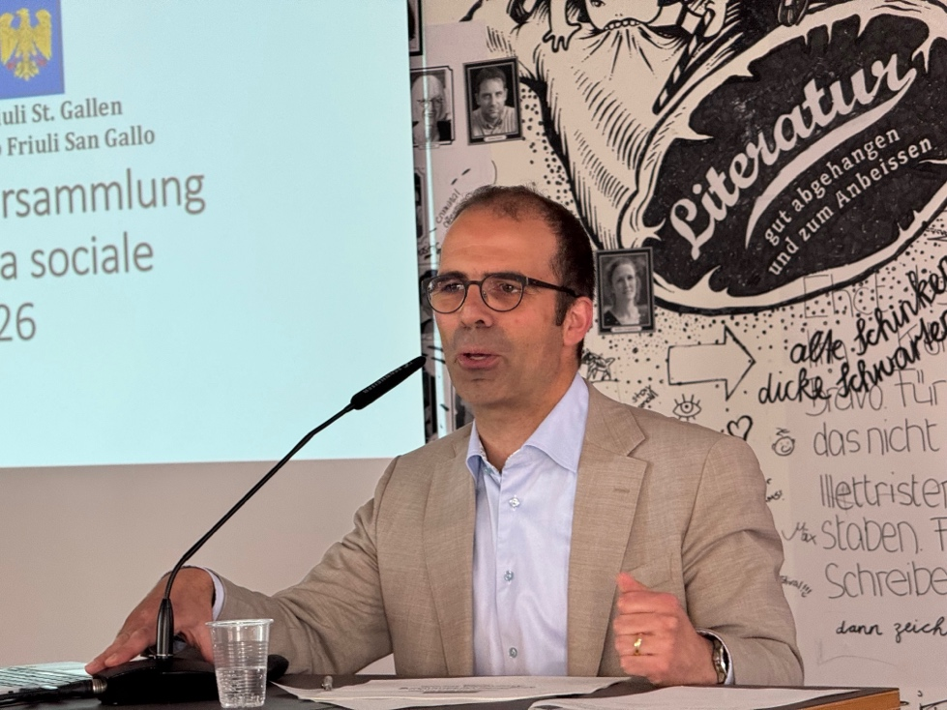
Il presidente Davide Scruzzi apre l'assemblea generale

In occasione dell'assemblea sociale del 9 maggio 2026, il presidente Davide Scruzzi ha dato il benvenuto a 54 soci e amici di Pro Friuli nella sala dedicata alla letteratura dell'edificio della Posta Centrale di San Gallo. I punti all'ordine del giorno previsti dallo statuto sono stati approvati all'unanimità. I membri del consiglio direttivo in carica, così come i revisori, sono stati rieletti all'unanimità e senza astensioni; Danilo Albano è stato eletto nel comitato esecutivo in qualità di rappresentante della giovane generazione. La relazione annuale e il bilancio hanno ricevuto l'approvazione unanime, così come il bilancio preventivo e il programma annuale 2026, per il cui finanziamento le quote sociali sono state mantenute invariate.

***

Al termine dell’assemblea sociale, Pro Friuli ha organizzato un evento pubblico dal titolo «Il terremoto in Friuli e noi – Prospettive e riflessioni transfrontaliere su geologia, solidarietà e prevenzione». L’evento ha suscitato grande interesse. Il presidente Davide Scruzzi ha dato il benvenuto a oltre 80 persone, tra cui il consigliere agli Stati Benedikt Würth, la consigliera di Stato Laura Bucher, il direttore dei lavori pubblici dell’Innerrhoden e responsabile cantonale delle costruzioni Hans Dörig, il consigliere cantonale Hans Oppliger, i membri del Gran Consiglio dell’Innerrhoden Urs Koch e Matthias Rhiner, il console onorario d’ Italia a San Gallo, dott. William Andrich. Il presdente ha portato i saluti del membro corrispondente del consiglio Bruno Lucci, residente a Moggio, che, come Mons. Caucig e Renato Galasso, ha dovuto scusarsi per l’assenza.

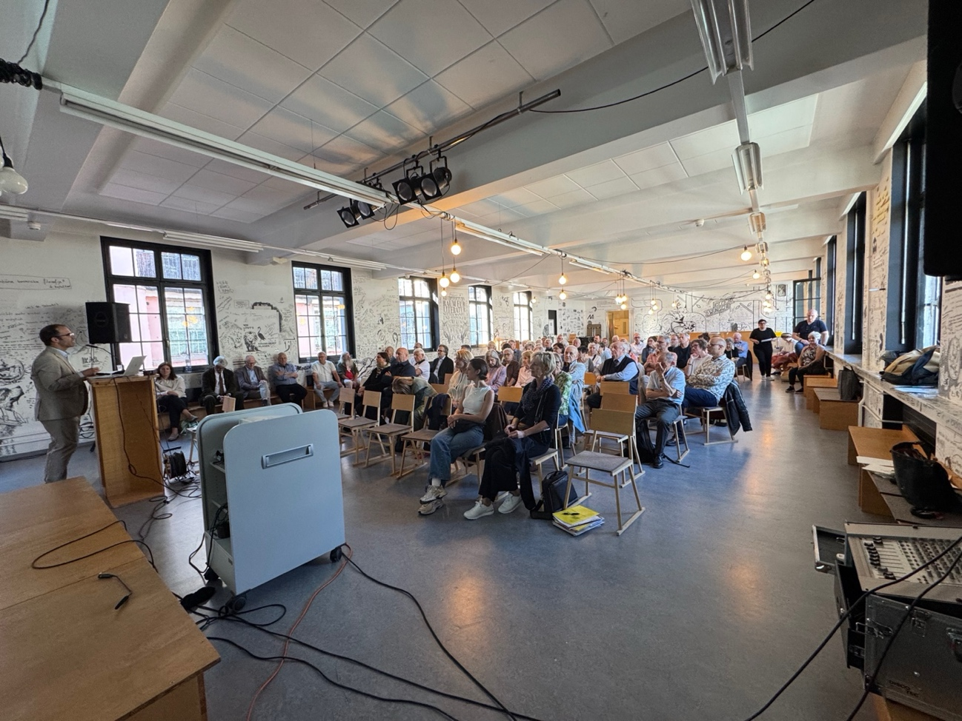
«Il terremoto del Friuli e noi – Prospettive e riflessioni transfrontaliere su geologia, solidarietà e prevenzione»
All’evento pubblico hanno partecipato circa 80 persone

Nel suo discorso introduttivo, il presidente ha ricordato la catastrofe del 1976 nelle sue dimensioni individuali, sociali ed economiche.

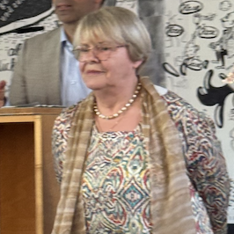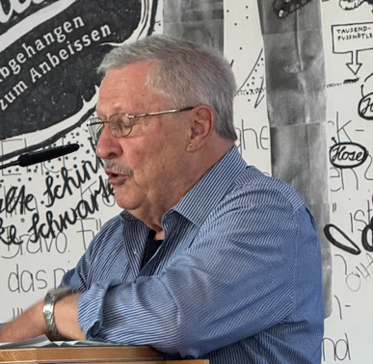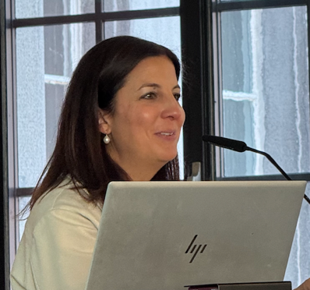
Giancarla Dreussi Luciano Job Laura Bucher

In alcune testimonianze personali, Giancarla Dreussi e Luciano Job hanno raccontato della devastazione che loro e i loro parenti hanno vissuto o trovato all’epoca. Laura Bucher ha raccontato dei suoi legami, anche familiari, con il terremoto, delle sue esperienze passate nella stesura di una tesi di maturità sull'argomento e ha espresso il suo apprezzamento per l'atteggiamento solidale della popolazione di San Gallo in generale.popolazione di San Gallo in generale.
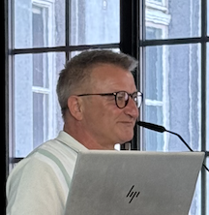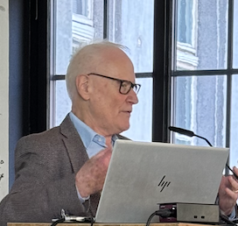
Oli Thüring Walter Lendi

Oliver Thüring ha descritto l'aiuto offerto dalla popolazione di Mels alla località di Mels, appartenente a Colloredo di Monte Albano, e i rapporti che da allora si sono instaurati tra le due Mels. Walter Lendi ha riferito in merito ai vari immobili al cui restauro o alla cui costruzione hanno partecipato enti statali, ecclesiastici e privati di San Gallo, della Svizzera orientale e del Principato del Liechtenstein, in particolare il «Comitato italo-svizzero Pro Friuli di San Gallo», che ha messo a disposizione oltre un milione di franchi; il Comitato può essere considerato il precursore della nostra associazione Pro Friuli.

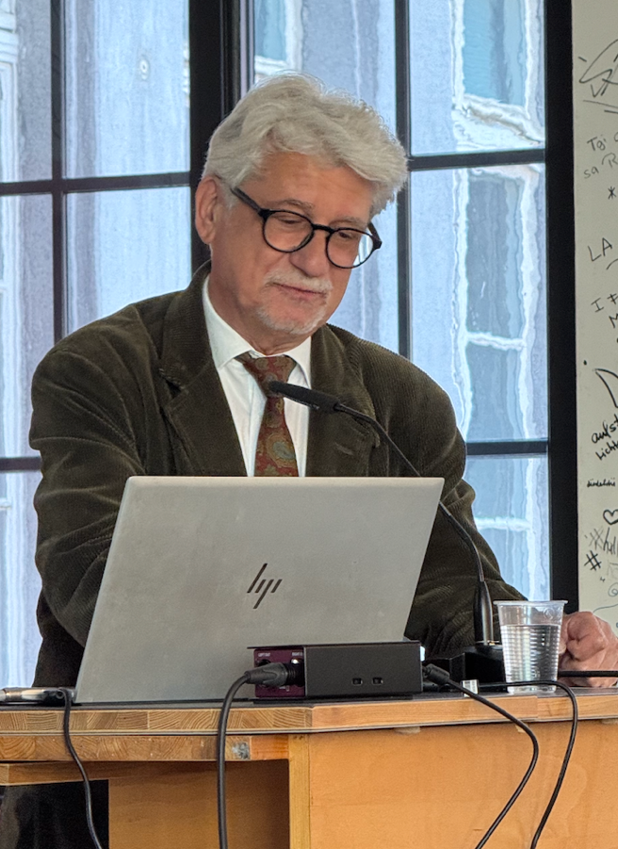
Univ. Doz. Dr. Wolfgang Lenhardt

Nella seconda parte dell'evento, il docente universitario Dr. Wolfgang Lenhardt, ex direttore del Servizio sismologico austriaco, ha tenuto una relazione sull'attività sismica storica, sulle cause, sulle ripercussioni in termini di norme di sicurezza e sulla valutazione del rischio sismico in generale e in particolare in questa zona del nord-est dell'Italia, importante dal punto di vista dei trasporti, dell'economia e della cultura. Egli è giunto alla conclusione che non è possibile fare previsioni esatte su tempo e luogo dei terremoti e che quindi anche in futuro misure strutturali e organizzative, basate sulla conoscenza delle caratteristiche tettoniche e geologiche di una zona, potranno proteggere dagli effetti di un terremoto.

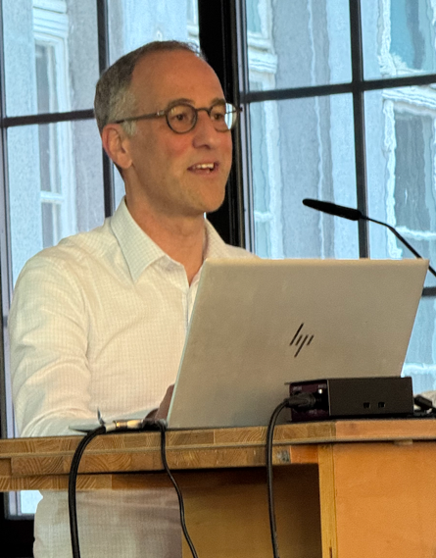
Dott. Lukas Summermatter, direttore dell’Assicurazione immobili di San Gallo

Nel suo intervento, il direttore dell’Assicurazione immobili di San Gallo, il dott. Lukas Summermatter, ha richiamato l’attenzione sulle enormi conseguenze finanziarie che oggi ci si può aspettare da un terremoto di portata storica in Svizzera e ha dimostrato che i danni agli edifici rappresentano solo una parte delle conseguenze negative di un terremoto: occorre infatti considerare anche i danni alle persone, le interruzioni delle forniture, la disoccupazione e l'interruzione dell'attività economica di intere regioni. Tuttavia, i danni agli edifici sono quelli più facilmente quantificabili, motivo per cui la discussione sull'assicurabilità dei danni sismici si concentra proprio su di essi. In Svizzera questo aspetto non è regolamentato; da anni si propone una soluzione a livello nazionale, ma essa fallisce con regolarità nel dibattito politico. Lukas Summermatter ha menzionato l'attuale discussione su questo tema nelle Camere federali e, nel suo intervento sul dibattito in corso a livello federale, ha fatto riferimento a un intervento messo a verbale del consigliere agli Stati e membro di Pro Friuli Benedikt Würth, il quale ha menzionato il terremoto in Friuli del 1976 e l'associazione Pro Friuli nella Camera alta. Summermatter ha osservato con un occhiolino che la nostra associazione è stata così inserita anche negli atti della Confederazione.
***

A conclusione di questa serata, tanto interessante quanto suggestiva, l'associazione ha offerto ai presenti un ricco aperitivo, che è stato un'ottima occasione per scambiarsi ricordi e intrattenersi in piacevoli conversazioni.

